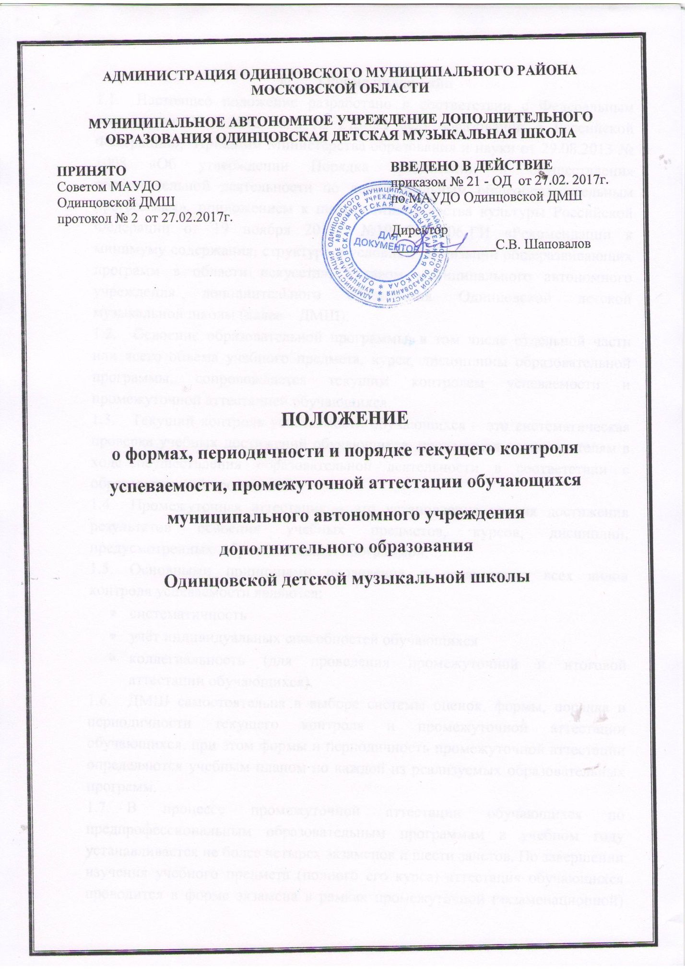

- Общие положения
  - Настоящее положение разработано в соответствии с Федеральным законом от 29.12.2012 года № 273-ФЗ «Об образовании в Российской Федерации», Приказом Министерства образования и науки от 29.08.2013 № 1008 «Об утверждении Порядка организации и осуществления образовательной деятельности по дополнительным общеобразовательным программам», приложением к письму Министерства культуры Российской Федерации от 19 ноября 2013г. №191-01-39/06-ГИ «Рекомендации к минимуму содержания, структуре и условиям реализации общеразвивающих программ в области искусств», Уставом муниципального автономного учреждения дополнительного образования Одинцовской детской музыкальной школы (далее – ДМШ).
  - Освоение образовательной программы, в том числе отдельной части или всего объема учебного предмета, курса, дисциплины образовательной программы, сопровождается текущим контролем успеваемости и промежуточной аттестацией обучающихся.
  - Текущий контроль успеваемости обучающихся – это систематическая проверка учебных достижений обучающихся, проводимая преподавателям в ходе осуществления образовательной деятельности в соответствии с образовательной программой.
  - Промежуточная аттестация – это установление уровня достижения результатов освоения учебных предметов, курсов, дисциплин, предусмотренных образовательной программой.
  - Основными принципами проведения и организации всех видов контроля успеваемости являются:
- систематичность
- учёт индивидуальных способностей обучающихся
- коллегиальность (для проведения промежуточной и итоговой аттестации обучающихся).
  - ДМШ самостоятельна в выборе системы оценок, формы, порядка и периодичности текущего контроля и промежуточной аттестации обучающихся, при этом формы и периодичность промежуточной аттестации определяются учебным планом по каждой из реализуемых образовательных программ.
  - В процессе промежуточной аттестации обучающихся по предпрофессиональным образовательным программам в учебном году устанавливается не более четырех экзаменов и шести зачетов. По завершении изучения учебного предмета (полного его курса) аттестация обучающихся проводится в форме экзамена в рамках промежуточной (экзаменационной) аттестации или зачета в рамках промежуточной аттестации с обязательным выставлением оценки, которая заносится в свидетельство об окончании ДМШ.
  - В соответствии с федеральными государственными требованиями (далее – ФГТ) экзамены, контрольные уроки, зачеты могут проходить в виде технических зачетов, академических концертов, исполнения концертных программ, письменных работ, устных опросов.
  - В процессе промежуточной аттестации обучающихся по общеразвивающим образовательным программам в учебном году устанавливается не более четырех зачетов. Проведение промежуточной аттестации в форме экзаменов при реализации дополнительных общеразвивающих программ не предусмотрено.
  - Реализация общеразвивающих программ раннего музыкального развития для обучающихся дошкольного возраста не сопровождается проведением мероприятий текущего контроля успеваемости и промежуточной аттестации обучающихся.
  - При реализации иных общеразвивающих программ, наличие, либо отсутствие текущего контроля успеваемости и промежуточной аттестации обучающихся, устанавливается соответствующей образовательной программой, исходя из целей и задач программы.
  - Для аттестации обучающихся ДМШ разрабатываются фонды оценочных средств, включающие типовые задания, контрольные работы, тесты и методы контроля, позволяющие оценить приобретенные обучающимися знания, умения и навыки. Фонды оценочных средств утверждаются методическим советом ДМШ.
  - Система оценок и критерии оценивания разрабатываются ДМШ самостоятельно, определяются образовательной программой ДМШ и программами учебных предметов. При реализации предпрофессиональных образовательных программ – на основании ФГТ.
  - В ДМШ используется дифференцированная (пятибалльная) и недифференцированная (зачёт/незачёт) система оценок. Дифференцированная система оценивания предусматривает следующие оценки: 5 (отлично), 4 (хорошо), 3 (удовлетворительно), 2 (неудовлетворительно). Допускается введение дополнительных обозначений «+» и «-», где знаком «+» отмечается тенденция к повышению, знаком «-» тенденция к понижению.
  - В начале учебного полугодия преподаватель обязан ознакомить обучающихся с условиями изучения учебного предмета, курса, дисциплины. При этом сообщается объем и виды учебной работы, сроки промежуточной аттестации, может быть проведен обзор литературы и предстоящего к изучению репертуара.
  - Для учета, хранения и анализа результатов текущего контроля успеваемости и промежуточной аттестации обучающихся в ДМШ применяются сводные ведомости учета успеваемости, экзаменационные/зачетные ведомости обучающихся, иные установленные документы.
2. Текущий контроль успеваемости обучающихся
  - Порядок, формы, периодичность, количество обязательных мероприятий при проведении текущего контроля успеваемости обучающихся определяются преподавателем с учетом образовательной программы.
  - Основными задачами текущего контроля являются:
- определение качества освоения обучающимися раздела (темы) программы учебного предмета для перехода к изучению нового раздела (темы) учебного материала
- определение качества сформированности определенных умений и навыков обучающихся
- корректировки преподавателем темпов изучения программы учебного предмета в зависимости от качества освоения пройденного материала.
  - Результаты текущего контроля фиксируются в классных журналах, дневниках обучающихся, иных установленных документах.
  - Четвертные/триместровые и полугодовые оценки выставляются по итогам текущего контроля успеваемости обучающихся в течение четверти/триместра и полугодия.
  - При пропусках учебных занятий по уважительной причине более половины учебного времени, отводимого на изучение учебного предмета, курса, дисциплины, обучающиеся могут быть не аттестованы в конце четверти/триместра или учебного года.
  - Оценка за год выставляется на основании четвертных/триместровых и полугодовых оценок. Итоговая оценка выставляется на основании совокупности результатов по всем формам промежуточной аттестации в течение года.
  - Успеваемость обучающихся, занимающихся по индивидуальному учебному плану, подлежит текущему контролю с учетом особенностей освоения образовательной программы, предусмотренных индивидуальным учебным планом.
  - Результаты текущего контроля знаний обучающихся доводятся до сведений обучающихся и их родителей с обоснованием выставленной оценки.
  - Ответственность за систематичность, периодичность и объективность текущего контроля знаний обучающихся несет преподаватель по учебному предмету, курсу, дисциплине.
3. Промежуточная аттестация обучающихся
3.1. Промежуточная аттестация обеспечивает оперативное управление учебной деятельностью обучающихся, ее корректировку и проводится с целью определения:
- качества реализации образовательного процесса
- качества теоретической и практической подготовки по учебному предмету
- уровня умений и навыков, сформированных у обучающегося на определенном этапе обучения.
  - Промежуточная аттестация в ДМШ проводится на основе принципов объективности, беспристрастности. Оценка результатов освоения обучающимися образовательных программ осуществляется в зависимости от достигнутых результатов и не может быть поставлена в зависимость от формы получения образования, формы обучения, факта пользования платными дополнительными образовательными услугами и иных подобных обстоятельств.
  - Основными формами промежуточной аттестации являются:
- экзамен
- зачет
- контрольный урок
- контрольное прослушивание
  - Контрольные прослушивания, контрольные уроки и зачеты в рамках промежуточной аттестации проводятся в счет аудиторного времени, предусмотренного на учебный предмет. Экзамены проводятся за пределами аудиторных учебных занятий, т.е. по окончании проведения учебных занятий в учебном году, в рамках промежуточной (экзаменационной) аттестации.
  - Образовательной программой могут предусматриваться иные формы промежуточной аттестации.
  - Реализация предпрофессиональных программ предусматривает проведение для обучающихся консультаций с целью их подготовки к контрольным урокам, зачетам, экзаменам, творческим конкурсам. Консультации могут проводиться рассредоточено или в счет резерва учебного времени ДМШ в объеме, установленном ФГТ.
  - В соответствии с ФГТ экзамены, зачеты, контрольные уроки в ДМШ могут проходить в виде академических концертов, технических зачетов, контрольных прослушиваний, письменных работ, устных опросов.
  - Академические концерты проводятся в течение года в соответствии с программами учебных предметов и планами работы отделов и предполагают публичное исполнение программы или её части в присутствии комиссии. Академические концерты могут быть открытыми и проводиться с присутствием родителей, учащихся и других слушателей. Академический концерт проводится с применением дифференцированных систем оценок, предполагает методическое обсуждение, носящее рекомендательный аналитический характер.
Технические зачёты проводятся в течение года в соответствии с программными требованиями и планами работы отделов. Технические зачёты предполагают публичное исполнение этюдов, гамм, аккордов, арпеджио в присутствии комиссии. Технические зачёты позволяют определить уровень технического развития обучающихся. Технический зачёт проводится с применением дифференцированных и недифференцированных систем оценок, предполагает обязательное методическое обсуждение, носящее рекомендательный аналитический характер.
Контрольные прослушивания направлены на выявление знаний, умений и навыков учащихся по определённым видам работы, не требующим публичного исполнения и концертной готовности: проверка навыков самостоятельной работы учащихся, степень овладения навыками музицирования (чтение с листа, подбор по слуху и др.), проверка степени готовности учащихся выпускных классов к итоговой аттестации и т.д. Контрольные прослушивания проводятся в учебном классе в присутствии комиссии, включают в себя элементы беседы с учащимися и предполагают обязательное методическое обсуждение рекомендательного характера.
Контрольные уроки по предметам историко-теоретического цикла проводятся не реже одного раза в четверть/триместр. Контрольные уроки проводит преподаватель, ведущий учебный предмет с применением дифференцированных систем оценок.
  - В качестве результатов промежуточной аттестации могут быть зачтены выполнение тех иных заданий, проектов в ходе образовательной деятельности, результаты участия в олимпиадах, конференциях, конкурсах, фестивалях, иных подобных мероприятиях.
  - От промежуточной аттестации могут быть освобождены обучающиеся, находившиеся в лечебно-профилактических учреждениях и (или) нуждающиеся в длительном лечении, при предоставлении подтверждающих документов.
  - Для обучающихся по индивидуальному учебному плану, сроки и порядок проведения промежуточной аттестации определяются индивидуальным учебным планом.
  - Досрочная сдача экзаменов, зачетов, контрольных уроков в рамках промежуточной аттестации возможна по заявлению родителей (законных представителей).
  - При пропусках учебных занятий по уважительной причине более половины учебного времени, отводимого на изучение учебного предмета, курса, дисциплины, учащийся имеет право на перенос срока проведения промежуточной аттестации. Новый срок проведения промежуточной аттестации определяется ДМШ с учетом учебного плана, индивидуального учебного плана на основании заявления обучающегося (его родителей, законных представителей).
4. Планирование промежуточной аттестации
  - При планировании промежуточной аттестации по учебным предметам в соответствии с требованиями программ может быть предусмотрена та или иная форма промежуточной аттестации.
  - При выборе учебного предмета для экзамена ДМШ руководствуется:
- значимостью учебного предмета в образовательном процессе
- завершенностью изучения учебного предмета
- завершенностью значимого раздела в учебном предмете.
  - В случае особой значимости учебного предмета, изучаемого более одного учебного года, возможно проведение экзаменов по данному учебному предмету в конце каждого учебного года.
4.4. Проведение зачетов или контрольных уроков может быть продиктовано спецификой учебного предмета, а также необходимостью контроля качества освоения какого-либо раздела учебного материала учебного предмета (например – проведение технического зачета).
4.5. Для организации и проведения промежуточной аттестации в ДМШ ежегодно создаются аттестационные комиссии.
4.6. Аттестационные комиссии определяют соответствие уровня освоения обучающимися дополнительных общеразвивающих и предпрофессиональных общеобразовательных программ в области искусств требованиям соответствующей программы.
4.7. Аттестационные комиссии руководствуются в своей деятельности настоящим Положением, локальными актами ДМШ, а также дополнительной общеразвивающей и предпрофессиональной общеобразовательной программой МАУДО Одинцовской ДМШ.
4.8. Аттестационные комиссии формируются приказом директора ДМШ из числа преподавателей ДМШ, участвующих в реализации ДООП и ДОПП в области искусств.
4.9. Аттестационная комиссия формируется для проведения промежуточной аттестации обучающихся по каждой дополнительной общеобразовательной программе в области искусств отдельно.
4.10. В состав аттестационной комиссии входит не менее трех человек, в том числе председатель аттестационной комиссии.
4.11. Заседание аттестационной комиссии является правомочным, если на нем присутствует не менее 2/3 ее состава.
4.12. Решение аттестационной комиссии принимается на закрытом заседании простым большинством голосов членов комиссии, участвующих в заседании, при обязательном присутствии председателя комиссии. При равном числе голосов председатель комиссии обладает правом решающего голоса.
4.13. Все заседания аттестационных комиссий оформляются протоколами. Протоколы заседаний экзаменационных комиссий хранятся в архиве ДМШ.

5. Подготовка и проведение зачета и контрольного урока по учебному предмету
5.1. Условия, процедура подготовки и проведения зачетов и контрольных уроков по учебным предметам в рамках промежуточной аттестации и их содержание разрабатываются ДМШ самостоятельно. Зачеты и контрольные уроки проводятся в конце полугодий (возможно и четвертей/триместров) в счет объема времени, отводимого на изучение учебных предметов.
5.2. При проведении недифференцированного зачета качество подготовки обучающегося фиксируется в зачетных ведомостях словом «зачет/незачет». При проведении дифференцированного зачета и контрольной работы качество подготовки обучающегося оценивается по пятибалльной шкале.
6. Подготовка и проведение экзамена по учебному предмету
6.1. Экзамены проводятся в период промежуточной (экзаменационной) аттестации, время проведения которой устанавливается графиком учебного процесса. На каждую промежуточную (экзаменационную) аттестацию составляется утверждаемое директором ДМШ расписание экзаменов, которое доводится до сведения обучающихся и педагогических работников не менее чем за две недели до начала проведения промежуточной (экзаменационной) аттестации.
6.2. К экзамену допускаются обучающиеся, полностью выполнившие все учебные задания по учебным предметам, реализуемым в соответствующем учебном году.
6.3. При составлении расписания экзаменов учитывается, что для обучающегося в один день планируется только один экзамен. Интервал между экзаменами для обучающегося - не менее двух календарных дней. Первый экзамен может проводиться в первый день промежуточной (экзаменационной) аттестации.
6.4. Экзаменационные материалы и/или репертуарный перечень составляются на основе программы учебного предмета и охватывают ее наиболее актуальные разделы, темы, или те или иные требования к уровню навыков и умений обучающегося. Экзаменационные материалы и/или репертуарный перечень должны полно отражать объем проверяемых теоретических знаний, практических умений и навыков. Содержание экзаменационных материалов и/или репертуарные перечни разрабатываются преподавателем соответствующего учебного предмета, обсуждаются на заседаниях отделов и утверждаются заместителем директора по учебно-воспитательной работе не позднее, чем за месяц до начала проведения промежуточной (экзаменационной) аттестации.
6.5. При проведении экзамена по учебным предметам историко-теоретического цикла могут быть применены вопросы, практические задания, тестовые задания. При этом формулировки вопросов и тестовых заданий должны быть четкими, краткими, понятными, исключающими двойное толкование. До экзамена содержание экзаменационных заданий обучающимся не сообщается.
6.6. Основные условия подготовки к экзамену:
а) ДМШ определяет перечень учебно-методических материалов, нотных изданий, наглядных пособий, материалов справочного характера и др., рекомендованных методическим советом ДМШ к использованию на экзамене;
б) к началу экзамена должны быть подготовлены те или иные документы:
- репертуарные перечни
- экзаменационные билеты
- практические задания;
- наглядные пособия, материалы справочного характера, рекомендованные к использованию на экзамене методическим советом
- экзаменационная ведомость.

6.7. Экзамен принимается двумя-тремя преподавателями соответствующего отдела, кандидатуры которых были утверждены приказом директора ДМШ.
6.8. Оценка, полученная на экзамене, заносится в экзаменационную ведомость (в том числе и неудовлетворительная).
7. Академическая задолженность
7.1. Неудовлетворительные результаты промежуточной аттестации по одному или нескольким учебным предметам образовательной программы или непрохождение промежуточной аттестации при отсутствии уважительных причин признаются академической задолженностью.
7.2. Обучающиеся, имеющие академическую задолженность, переводятся в следующий класс условно. Обучающиеся обязаны ликвидировать академическую задолженность. Школа и родители (законные представители) обучающегося, обязаны создать условия обучающемуся для ликвидации академической задолженности и обеспечить контроль за своевременностью ее ликвидации.
7.3. Обучающиеся, имеющие академическую задолженность, вправе пройти промежуточную аттестацию по соответствующему учебному предмету не более двух раз в сроки, определяемые ДМШ, в пределах одного года с момента образования академической задолженности. В указанный период не включаются время болезни обучающегося, нахождение его в академическом отпуске.
7.4. В случае неликвидации в установленные сроки академической задолженности, обучающиеся решением Педагогического совета могут быть оставлены на повторное обучение в соответствующем классе или переведены на другой вид дополнительной общеобразовательной программы (при ее наличии).
7.5. Обучающиеся, не ликвидировавшие академическую задолженность к итоговой аттестации, считаются завершившими обучение, но не выполнившими обязательств по освоению образовательной программы. Им выдается справка установленного образца.
8. Заключительные положения
8.1. Положение вступает в силу с момента его утверждения.
8.2. Положение является локальным актом ДМШ. Внесение изменений и дополнений в Положение осуществляется в порядке, предусмотренном Уставом МАУДО Одинцовской ДМШ.

